PHÒNG GIÁO DỤC VÀ ĐÀO HẢI HÀ  TRƯỜNG TIỂU HỌC THỊ TRẤN QUẢNG HÀ II  Số: 20/KH- THTTQHII | CỘNG HÒA XÃ HỘI CHỦ NGHĨA VIỆT NAM  Độc lập – Tự do – Hạnh phúc  Quảng Hà, ngày 28 tháng 06 năm 2021

KẾ HOẠCH

Tuyển sinh vào lớp 1 năm học 2021 - 2022

Căn cứ Điều lệ trường Tiểu học tại Thông tư số 28/2020/TT-BGDĐT ngày 04 tháng 09 năm 2020 của Bộ Giáo dục và Đào tạo;

Căn cứ Công văn số 369/GDĐT-CM ngày 31/5/2021 của Phòng Giáo dục và Đào tạo Hải Hà về việc Hướng dẫn tuyển sinh lớp 1 và lớp 6 năm học 2021 - 2022.

Trường Tiểu học thị trấn Quảng Hà II xây dựng kế hoạch tuyển sinh vào lớp 1 năm học 2021 - 2022 như sau:
A. MỤC ĐÍCH - YÊU CẦU
1. Làm tốt công tác tuyên truyền kế hoạch tuyển sinh của trường đến nhân dân trên địa bàn;
2. Tổ chức tuyển sinh đúng kế hoạch, đảm bảo chính xác, công bằng, khách quan, thuận lợi cho HS và cha mẹ HS;
3. Tuyển sinh 100% số trẻ sinh năm 2015 ở 6 khu: Đồng Tâm, Lê Đại Hành, Đại Điền Nam, Sơn Hà, Quảng Điền, Ghềnh Võ trên địa bàn thị trấn Quảng Hà vào học lớp 1 tại trường Tiểu học thị trấn Quảng Hà II năm học 2021 - 2022.
B. NỘI DUNG
I. Chỉ tiêu tuyển sinh: 77 học sinh.
II. Tuyến tuyển sinh: Các khu Đồng Tâm, Lê Đại Hành, Đại Điền Nam, Sơn Hà, Quảng Điền, Ghềnh Võ thuộc thị trấn Quảng Hà.
III. Đối tượng tuyển sinh:
Trẻ 6 tuổi (năm sinh 2015), trẻ em khuyết tật, trẻ em có hoàn cảnh đặc biệt khó khăn, trẻ em ở nước ngoài về nước có thể vào học lớp 1 ở độ tuổi từ 7 đến 9 tuổi.
IV. Thời gian tuyển sinh: Từ 02/8/2021 đến hết ngày 06/8/2021.
- Buổi sáng: 8h00 ->11h30
- Buổi chiều: 14h00 -> 17h00
V. Hình thức tuyển sinh: Xét tuyển
VI. Hồ sơ tuyển sinh
+ Đơn xin vào học lớp 1 của cha mẹ học sinh.
+ Bản sao giấy khai sinh hợp lệ ( kèm theo bản chính để đối chiếu).
+ Bản photo sổ hộ khẩu (không cần công chứng, kèm theo bản chính để đối chiếu xác nhận) hoặc giấy hẹn đã hoàn thành thủ tục nhập khẩu hoặc giấy xác nhận
cư trú tại địa bàn của công an thị trấn Quảng Hà.
+ Bản sao hợp lệ giấy chứng nhận đối với trẻ thuộc diện khuyết tật, tự kỷ, trẻ có hoàn cảnh khó khăn do Ủy ban nhân dân cấp xã (thị trấn) hoặc cấp có thẩm quyền công nhận.
+ Bản sao hợp lệ giấy chứng nhận hộ nghèo, cận nghèo hoặc giấy được hưởng các chế độ ưu tiên do cấp có thẩm quyền công nhận.
VI. Địa điểm nhận hồ sơ đăng ký tuyển sinh:
Tại Văn phòng trường Tiểu học thị trấn Quảng Hà II, khu Đại Điền Nam, thị trấn Quảng Hà (Tầng 02, dãy bên phải từ cổng vào).
C. TỔ CHỨC THỰC HIỆN
1. Ban giám hiệu xây dựng Kế hoạch tuyển sinh và công khai chậm nhất ngày 12/7/2021; báo cáo UBND thị trấn Quảng Hà, Phòng Giáo dục và Đào tạo huyện Hải Hà; phối hợp với các khu thuộc địa bàn (tuyến) tuyển sinh thông báo trên loa phát thanh của khu phố.
2. Hiệu trưởng ra Quyết định thành lập Hội đồng tuyển sinh vào lớp 1, năm học 2021 - 2022 và thực hiện tổ chức tuyển sinh theo đúng quy định.
3. Phân công cán bộ, giáo viên trực trong thời gian tuyển sinh, tạo điều kiện thuận lợi để cha mẹ học sinh nộp hồ sơ tuyển sinh theo đúng kế hoạch.
4. Hội đồng tuyển sinh thực hiện công việc tuyển sinh theo Kế hoạch này; chuyên môn nhà trường báo cáo, nộp hồ sơ tuyển sinh về phòng GD&ĐT theo công văn số 369/GDĐT-CM và lưu đầy đủ hồ sơ tuyển sinh theo quy định.
* Lưu ý:
- Khi tiếp nhận hồ sơ tuyển sinh, cán bộ tuyển sinh phải kiểm tra kĩ hồ sơ, đặc biệt phải kiểm tra sự trùng khớp các thông tin của trẻ như: Họ tên, ngày sinh, nơi sinh… trong giấy khai sinh, hộ khẩu, nếu thấy trùng khớp thì cán bộ tiếp nhận hồ sơ phải ghi vào mặt sau của bản sao Giấy khai sinh: “ Đã kiểm tra khớp với bản chính giấy khai sinh và hộ khẩu.” sau đó kí và ghi rõ họ tên, lãnh đạo nhà trường kí và đóng dấu xác nhận.
- Cán bộ tuyển sinh trả lại bản chính Giấy khai sinh, bản chính Sổ hộ khẩu cho người nộp.

Nơi nhận:  - Phòng GD&ĐT Hải Hà (b/c);  - UBND thị trấn Quảng Hà (b/c; p/h);  - Email chuyên môn trường ;  - Hội đồng tuyển sinh (để th/h);  - Lưu: HS,THTTQHII. | HIỆU TRƯỞNG  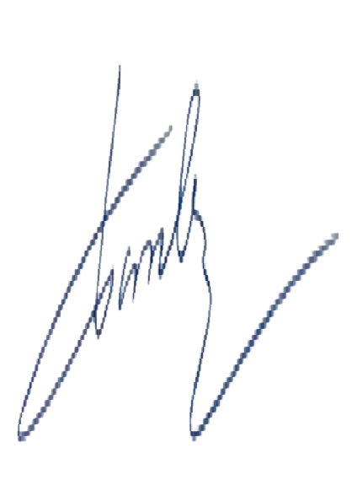  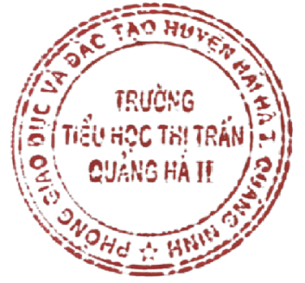  Hà Bích Nhung

